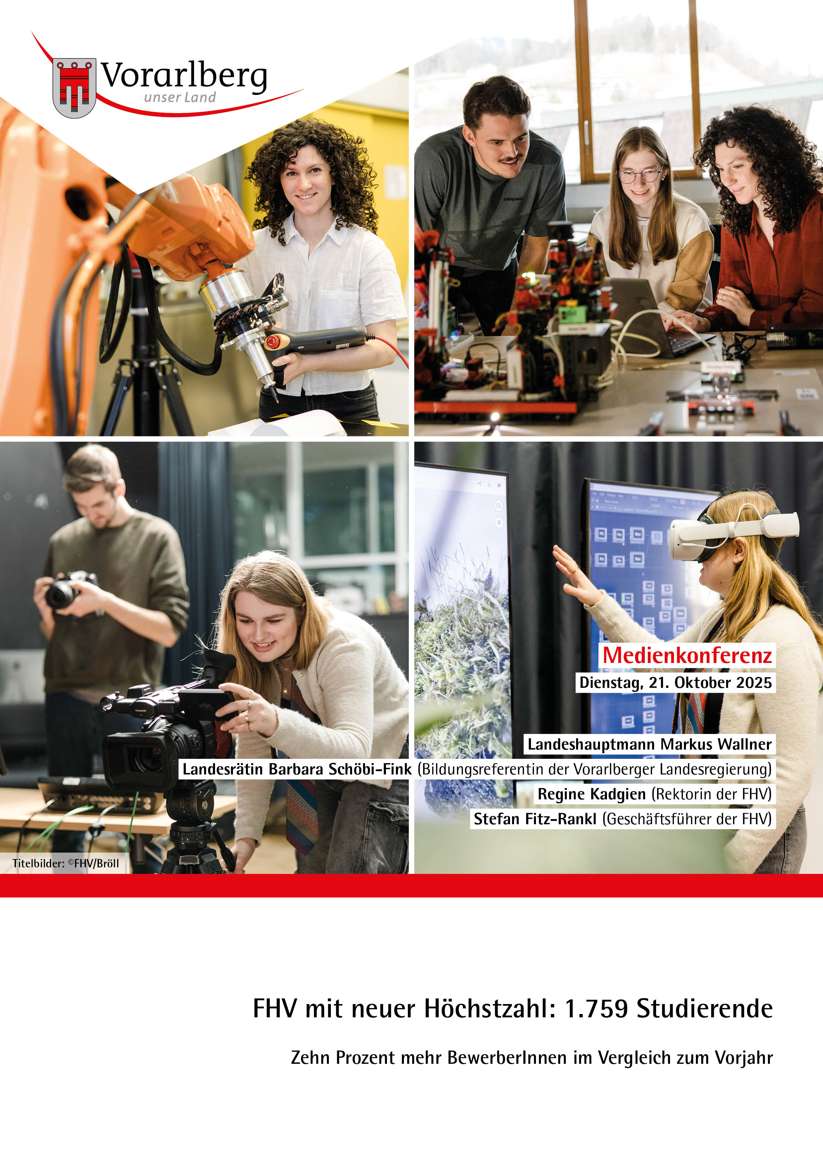**FHV mit neuer Höchstzahl: 1.759 Studierende**

**Zehn Prozent mehr BewerberInnen im Vergleich zum Vorjahr**

**Zum Start des Studienjahres 2025/26 verzeichnet die FHV – Vorarlberg University of Applied Sciences mit 1.759 Studierenden einen neuen Höchstwert – ein Plus von rund acht Prozent gegenüber dem Vorjahr. Besonders erfreulich ist der Anstieg der StudienbewerberInnen um zehn Prozent gegenüber dem Vorjahr, was die anhaltend starke Nachfrage nach praxisnaher, zukunftsorientierter Ausbildung in der Region unterstreicht. „Die FHV ist ein zentraler Baustein für den Bildungs- und Wirtschaftsstandort Vorarlberg. Sie bietet jungen Menschen ausgezeichnete Perspektiven und sichert mit ihrem praxisnahen Ansatz die Fachkräfteversorgung in zukunftsrelevanten Bereichen“, freut sich Bildungslandesrätin Barbara Schöbi-Fink. Seit Jahren wächst das Studienangebot kontinuierlich, zuletzt mit innovativen Programmen wie dem Upgrade-Studium Gesundheits- und Krankenpflege oder dem neu konzipierten Masterstudiengang in zukunftsfähigem Management. Landeshauptmann Markus Wallner betont die gesamtwirtschaftliche Bedeutung der Hochschule: „Die FHV ist weit mehr als eine Ausbildungsstätte – sie ist ein Innovationsmotor für das Land. Forschung und Lehre schaffen Impulse für die Wirtschaft und tragen dazu bei, dass Vorarlberg als Wissensstandort weiterhin Spitzenqualität bietet.“ Mit ihrer klaren strategischen Ausrichtung bis 2030, der europäischen Vernetzung im Rahmen des RUN-EU-Verbunds und einem hohen Maß an regionaler Verankerung positioniert sich die FHV als starke Partnerin für Bildung, Forschung und Zukunftskompetenzen in Vorarlberg.**

Das Studienangebot und die Anzahl der Studienplätze an der FHV sind in den vergangenen Jahren kontinuierlich gewachsen. Für das Studienjahr 2025/26 präsentiert die Hochschule zum Studienstart positive Entwicklungen. Mit 1.759 Studierenden in mehr als 20 Studienprogrammen studieren so viele Personen wie noch nie an der FHV. Damit übertrifft die Hochschule den bisherigen Rekordwert aus dem Studienjahr 2024/25 mit der Anzahl von 1.627 Studierenden. Die Anzahl der Gesamtbewerbungen für die Studiengänge ist gegenüber dem Vorjahr um zehn Prozent gestiegen. „Wir registrieren insgesamt mehr Bewerbungen, als Studienplätze verfügbar sind und der Zuwachs bei den InteressentInnen ist sehr erfreulich. Die BewerberInnenquote liegt durchschnittlich bei 1,7 Bewerbenden pro Studienplatz. Angesichts der stagnierenden SchülerInnenzahlen und einem intensiven Wettbewerb zwischen den Hochschulen sind das sehr erfreuliche Zahlen“, führt FHV-Geschäftsführer Stefan Fitz-Rankl aus.

Informatik besonders gefragt

Im September 2025 haben 719 Personen ein Studium im ersten Semester begonnen. Erfreulich ist, dass die Geschlechteraufteilung nach wie vor sehr ausgewogen ist: 49 Prozent der Studierenden sind Frauen, 51 Prozent Männer. In berufsbegleitenden und dualen Studiengängen sind 849 Personen (48 Prozent), in Vollzeitstudien 910 Personen (52 Prozent) eingeschrieben. Deutlich größer als die zur Verfügung stehenden Plätze war die Nachfrage in den Studienprogrammen Soziale Arbeit und im Masterstudiengang Design und Creative Leadership, der im Vorjahr neu gestartet wurde. Deutlich überbucht ist auch der der englischsprachige Master International Management and Leadership, aber auch die neu konzipierten Masterstudiengänge Internationale Betriebswirtschaft – Zukunftsfähiges Management. Neue Rekordzahlen gibt es unter anderem auch im Master Wirtschaftsinformatik – Digital Transformation, der in diesem Semester mit 37 Erstsemestrigen gestartet ist, aber auch im Master Informatik.

Upgrade Gesundheits- und Krankenpflege

Das Studium Gesundheits- und Krankenpflege verzeichnet ebenso hohes Interesse. Hier gibt es seit heuer ein neues Bachelor-Upgrade-Programm, das sich an Diplomierte Gesundheits- und KrankenpflegerInnen im gehobenen Dienst richtet. In drei Semestern erfolgt die Nachgraduierung des Bachelor-Abschlusses durch die Anrechnung der bisher erbrachten Leistungen. Die Studierenden steigen im vierten Semester des regulären Bachelorstudiums als eigene Gruppe ein.

Strategie 2030

Die FHV profitiert von einem sehr guten Image. „Das hat uns eine kürzlich durchgeführte, repräsentative Studie vom Gallup Institut in Vorarlberg bestätigt. Die Befragten verbinden mit der FHV gute Jobchancen und eine moderne, innovative Ausbildung am Puls der Zeit. Im Vorjahr haben wir das 30-Jahr-Jubiläum als Fachhochschule gefeiert. Die FHV hat sich in den vergangenen drei Jahrzehnten als Bildungs- und Forschungsinstitution in der Region etabliert. Viele erfolgreiche Karrieren haben in unserem Haus ihren Anfang genommen und darauf sind wir stolz“, betont Fitz-Rankl.

Die Strategie 2030 hält eine klare Positionierung als qualitätsorientierte, zukunftsgerichtete Hochschule mit starker regionaler Verankerung und internationaler Ausstrahlung fest. Die FHV orientiert sich sowohl in Lehre als auch Forschung an den Bedürfnissen der Region und stiftet einen klaren Nutzen für Vorarlberg. „Das Studiengangs-Portfolio wird bedarfsorientiert weiterentwickelt. Zentrale Zukunftskompetenzen wie Future Skills, Blended Learning und der Einsatz von Künstlicher Intelligenz werden durchgängig curricular verankert“, gibt Fitz-Rankl einen Einblick.

FHV vermittelt Future Skills

Um in einer volatilen, komplexen Arbeitswelt erfolgreich zu sein, ist nicht nur fachliche Expertise gefragt, sondern es bedarf auch interdisziplinärer Querschnittskompetenzen. Zu diesen sogenannten „Future Skills“ gehören unter anderem Kollaboration, Kommunikation, kritisches Denken und Kreativität ebenso wie kontinuierliches Lernen. Branchenübergreifend und somit auch über alle Fachbereiche hinweg gewinnen sie an Relevanz und werden in die Bildungsangebote integriert. „Heute benötigt es mehr Eigenverantwortung und Selbstmanagement denn je. Future Skills sind das Bindeglied zwischen Fachwissen und echter Handlungskompetenz. Wir legen mit einem praxisnahen Studium den Fokus genau darauf: Studierende lernen, Wissen anzuwenden, zu reflektieren und in einer sich wandelnden Welt Verantwortung zu übernehmen”, gibt FHV-Rektorin Regine Kadgien einen Einblick.

Regional verwurzelt – international vernetzt

72 Prozent der BewerberInnen an der FHV kommen aus Vorarlberg, 16 Prozent aus Deutschland, sechs Prozent aus anderen Bundesländern in Österreich und zwei Prozent aus der Schweiz. Der restliche Anteil verteilt sich auf das EU- und Nicht-EU-Ausland. Jährlich darf sich die FHV über großes Interesse an Auslandsstudierenden freuen. Im Studienjahr 2024/25 zählte die FHV 105 Incomings (Studierende aus dem Ausland). Andererseits profitieren die FHV-Studierenden von der Möglichkeit eines Auslandssemesters. Im vergangenen Studienjahr gab es 122 Outgoings (FHV-Studierende in Auslandssemestern). In diesem Wintersemester sind aktuell 61 Auslandsstudierende an der FHV. Im Rahmen der internationalen Hochschulallianz RUN-EU (Regional University Network – European University) gab es von Jänner 2024 bis heute 128 FHV-Studierendenmobilitäten sowie 105 Mobilitäten von FHV-Mitarbeitenden mit Kurzauslandsaufenthalten.

Studium als Netzwerk

Ein Studium an der FHV bietet eine qualitativ hochwertige akademische Ausbildung mit hohem Praxisbezug. Die Hochschullehrenden und Dozierenden vermitteln zukunftsorientiertes Wissen und bereiten auf die Herausforderungen in der Arbeitswelt vor. Weiters eröffnet sich den Studierenden an der FHV auch ein wertvolles Netzwerk. „Durch zahlreiche Kooperationen mit PartnerInnen in der Unternehmenslandschaft knüpfen die Studierenden früh Kontakte zu ArbeitgeberInnen. Das Angebot der Studiengänge an der FHV orientiert sich am Bedarf der Wirtschaft und der Gesellschaft, somit sind die AbsolventInnen gefragte Fachkräfte am Arbeitsmarkt“, betont Fitz-Rankl. Das belegen auch die Zahlen: 77 Prozent der Studierenden haben bereits vor dem Abschluss ihres Studiums eine Jobzusage in der Tasche.

Infoabend am 13. November

Am 13. November findet an der FHV der nächste Infoabend statt. Die FHV lädt Studieninteressierte in den Bereichen Technik, Wirtschaft, Gestaltung sowie Soziales und Gesundheit ein, sich über das vielfältige Programm zu informieren und an einer Campusführung teilzunehmen. „Die persönliche Beratung steht beim Infoabend im Vordergrund. Wir präsentieren unser Studienprogramme und Gespräche mit aktuell Studierenden und Alumni ergänzen das Angebot zur richtigen Studienfindung“, führt Fitz-Rankl aus.

Jobmesse Vorarlberg im März

Die FHV ist in Kooperation mit der Industriellenvereinigung Vorarlberg und der WISTO Veranstalterin der Jobmesse Vorarlberg. Der größte Jobmarktplatz der Region findet am 13. März 2026 am Campus der FHV statt. Im Vorjahr informierten sich fast 2.000 BesucherInnen über mehr als 1.000 Karrierechancen der 100 ausstellenden Arbeitgeber aus Industrie, Wirtschaft und sozialen Einrichtungen. „In diesem Jahr weiten wir die Ausstellerflächen auch auf neue und sanierte Flächen aus. Wir laden Interessierte ein, sich für eine Standfläche zu bewerben“, so Fitz-Rankl.

Recht auf Doktoratsstudium gefordert

Die FHV ist eine der forschungsstärksten Fachhochschulen in Österreich. Lehre und Forschung Hand in Hand. Rund 100 WissenschaftlerInnen arbeiten derzeit in sieben Forschungszentren und -gruppen an der FHV. „Die engere Verbindung von Forschung und Lehre bringt einerseits den Studierenden, andererseits der Wirtschaft im Land einen direkten Nutzen. Die Julius Blum GmbH und die illwerke vkw haben eine Stiftungsprofessur an der FHV eingerichtet. In Vorarlberg braucht es nicht nur eine angewandte Forschung in Zusammenarbeit mit der lokalen Industrie, sondern auch eine bedarfsgerechte, industrienahe und zukunftsweisende Ausbildung von Fachkräften“, so Fitz-Rankl.

Innovationen für Vorarlberg

Für Studierende bietet sich die Gelegenheit der Mitarbeit in den Forschungszentren. Um attraktive Zukunftsaussichten für High Potentials zu bieten, fordern die Fachhochschulen österreichweit das Recht, ein Doktoratsstudium anzubieten. „Mit eigenständigen Doktoratsprogrammen an Fachhochschulen bleiben die besten Köpfe in Österreich und bauen hier ihre Karrieren auf, anstatt ins Ausland abzuwandern. DoktorandInnen treiben Schlüsseltechnologien und Innovationen voran, die in Wirtschaft, Industrie und KMU einfließen. Innovation soll nicht nur in Innsbruck, Wien oder Graz stattfinden, sondern auch in Vorarlberg“, betont Fitz-Rankl. Aktuell arbeiten an der FHV mehr als 20 DisserantInnen, die ihr Doktoratsstudium in Kooperation mit inländischen und ausländischen Universitäten absolvieren. „Das zeigt, dass die Nachfrage nach einem Doktorat in Vorarlberg vorhanden ist“, so der FHV-Geschäftsführer.

Weitere Informationen: [www.fhv.at](http://www.fhv.at)

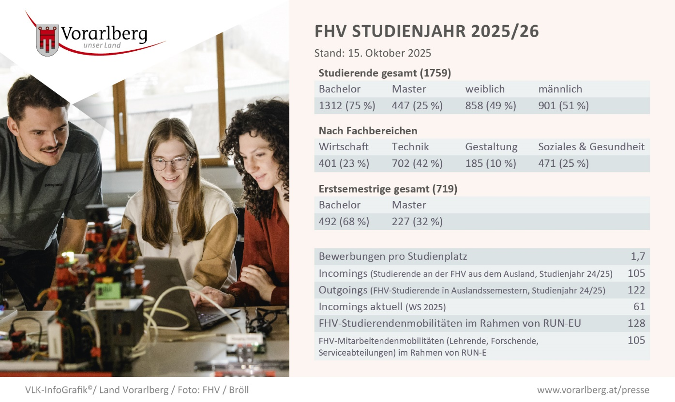

Herausgegeben von der Landeskommunikation

Amt der Vorarlberger Landesregierung

Landeskommunikation, Landhaus, Römerstraße 15, 6901 Bregenz, Österreich | www.vorarlberg.at/presse

presse@vorarlberg.at | T +43 5574 511 20135 | M +43 664 6255102 oder M +43 664 6255668 | F +43 5574 511 920095

Jeden Werktag von 8:00 bis 13:00 Uhr und von 14:00 bis 17:00 Uhr erreichbar